Capítulo 4 - Solução Desenvolvida
  - SMEnergy
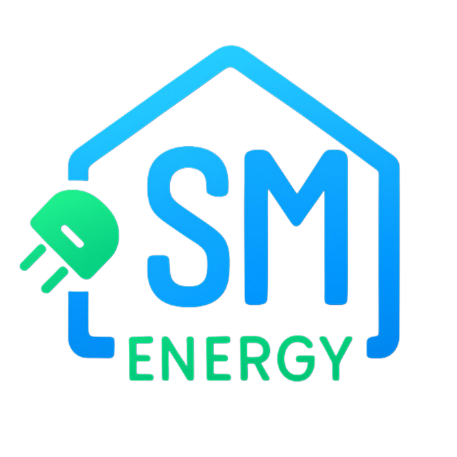
Logótipo SMEnergy
Este documento apresenta apenas o capítulo 4 do relatório, preenchido de acordo com a solução atualmente implementada no repositório do projeto SMEnergy. Sempre que o enunciado exige elementos externos que não são observáveis diretamente no código-fonte atual, como o vídeo demonstrativo ou um link público permanente para a solução funcional, esses pontos são identificados para complemento na versão final do relatório.

4. Solução Desenvolvida

4.1 Introdução
A solução desenvolvida no âmbito do projeto SMEnergy corresponde a um sistema de monitorização energética ponta a ponta, composto por uma aplicação móvel desenvolvida em Flutter, um equipamento IoT baseado em ESP32 e uma camada cloud assente em Firebase Authentication e Cloud Firestore. O objetivo principal da solução é permitir ao utilizador associar um equipamento de medição à sua conta, recolher leituras de consumo elétrico em contexto real e disponibilizar essa informação numa interface móvel centrada em acompanhamento quase em tempo real, histórico de consumo, alertas por excesso de potência, parametrização de custos de eletricidade e gestão do equipamento. Considerando as funcionalidades implementadas no projeto, a solução posiciona-se de forma mais completa do que alternativas exclusivamente centradas em hardware, dashboards genéricos ou aplicações sem integração direta com sensores físicos, uma vez que articula medição, configuração, armazenamento, análise e visualização numa experiência única para o utilizador final.
Na versão final do relatório deverão ser incluídos os seguintes elementos:
- Vídeo demonstrativo de funcionamento: a adicionar na entrega final
- Repositório Git: https://github.com/WaeiZ/Projeto_SMEnergy
- Solução funcional: atualmente a solução encontra-se materializada como aplicação móvel e protótipo físico, não tendo sido identificado no repositório um link público permanente de acesso. Na versão final deverá ser incluído o link de disponibilização, bem como credenciais de demonstração e indicações de utilização, caso exista um ambiente público
Este capítulo encontra-se organizado em várias secções. Em primeiro lugar apresenta-se a arquitetura da solução, seguida das tecnologias e ferramentas utilizadas. Depois são descritos os ambientes de teste e de produção, a abrangência científica e curricular do trabalho e os principais componentes técnicos da plataforma. Por fim, é apresentado o mapa aplicacional e a descrição das interfaces mais relevantes implementadas na aplicação móvel.

4.2 Arquitetura
A arquitetura da SMEnergy foi concebida para suportar um fluxo completo de aquisição, persistência e visualização de dados energéticos. No extremo físico da solução existe um equipamento baseado em ESP32 que lê dados de sensores PZEM-004T-v30 e os associa a um identificador de dispositivo. Esse equipamento disponibiliza inicialmente um ponto de acesso local, designado SMEnergy_AP, para permitir o seu provisioning através da aplicação móvel. Depois de receber as credenciais da rede Wi-Fi doméstica e o identificador do utilizador autenticado, o equipamento estabelece ligação à Internet e começa a publicar leituras diretamente no Firestore.
Na vertente aplicacional, a app Flutter trata da autenticação do utilizador, do onboarding do equipamento e da visualização dos dados energéticos. A app comunica localmente com o equipamento durante o processo de configuração, através de pedidos HTTP para o endereço 192.168.4.1, e comunica com a cloud através dos SDK oficiais de Firebase para autenticação e acesso aos dados. Na camada cloud, o Firestore funciona simultaneamente como repositório operacional e fonte de dados para o dashboard, histórico, alertas e definições.
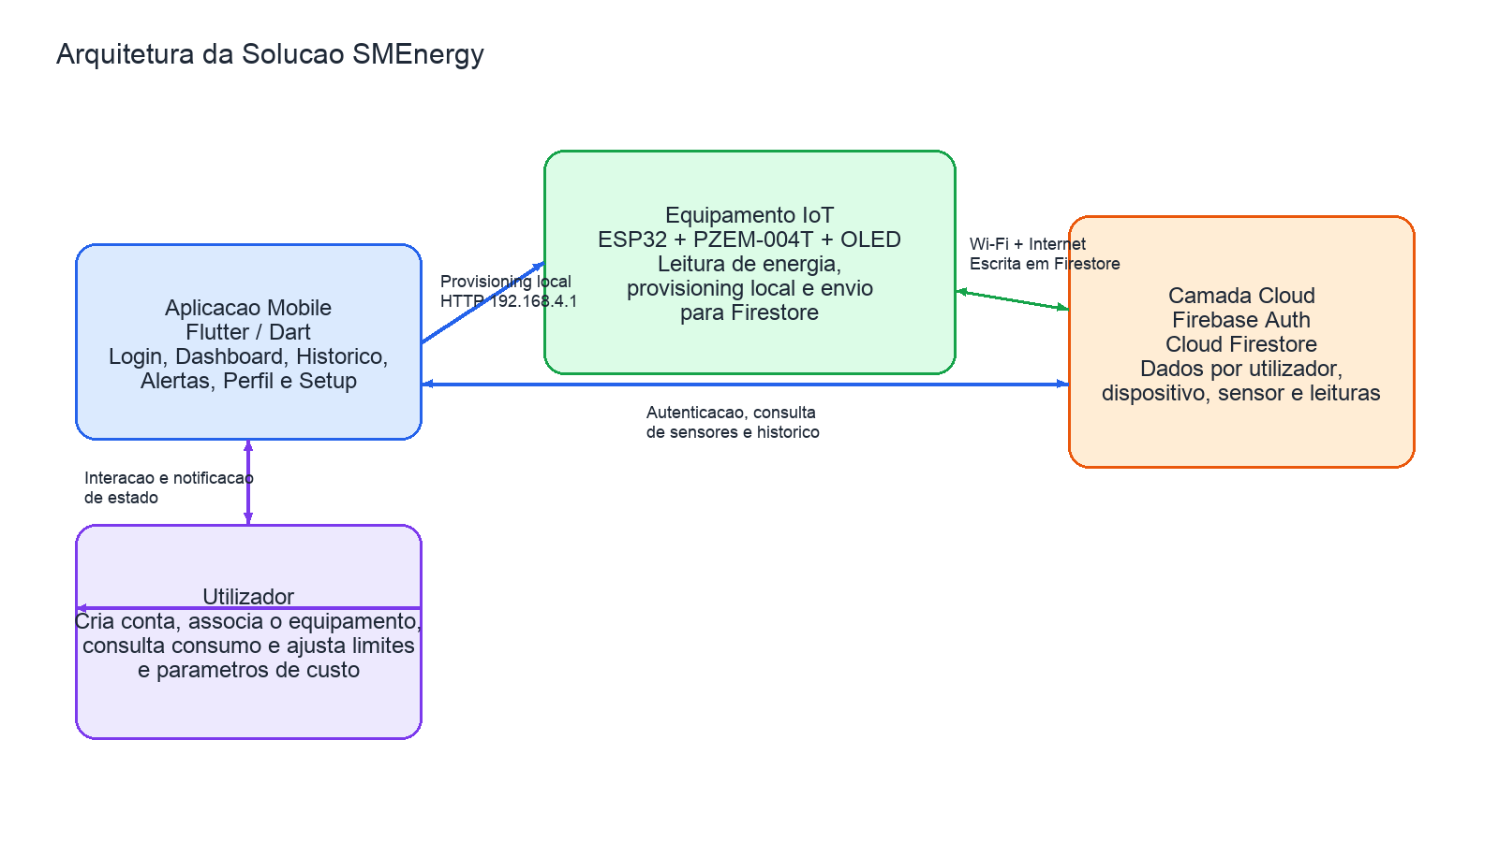
Arquitetura da solução
As opções arquiteturais tomadas procuram reduzir complexidade e acelerar a disponibilização de um MVP funcional. A escolha de comunicação direta do firmware com o Firestore evita a criação de um backend intermédio dedicado, simplificando a infraestrutura necessária. A utilização de uma estrutura hierárquica por utilizador, dispositivo, sensor e leitura facilita o isolamento lógico dos dados e a sua consulta pela app. Já o uso de um access point local para provisioning reduz a dependência de interfaces físicas adicionais no equipamento e melhora a experiência de primeira configuração.
Em termos de organização de dados, a estrutura principal observada no projeto segue o padrão users/{uid}/devices/{deviceId}/sensors/{sensorId}/readings/{readingId}. Esta organização permite mapear com clareza cada conta para os seus dispositivos, cada dispositivo para os seus sensores e cada sensor para um conjunto cronológico de leituras. Em paralelo, documentos adicionais no perfil do utilizador guardam informação como o perfil de custo da eletricidade, pontos e outros atributos da conta.

4.3 Tecnologias e Ferramentas Utilizadas
O projeto combina tecnologias de desenvolvimento móvel, computação cloud e sistemas embebidos. A aplicação cliente foi construída em Flutter com linguagem Dart, permitindo manter uma única base de código para plataformas móveis. A autenticação é suportada por Firebase Authentication, com login por email/password, Google Sign-In e suporte para segundo fator por SMS. O armazenamento dos dados energéticos é assegurado por Cloud Firestore, que serve de repositório para sensores, leituras, limites e perfil energético do utilizador.
No equipamento IoT, o firmware foi desenvolvido sobre o framework Arduino para ESP32 e usa bibliotecas específicas para comunicação Wi-Fi, servidor web assíncrono, integração com Firebase, leitura dos sensores PZEM e apresentação local em display OLED. A solução inclui ainda bibliotecas para visualização gráfica de dados na aplicação e para exportação de relatórios em PDF, o que reforça a componente prática de análise e partilha de informação.
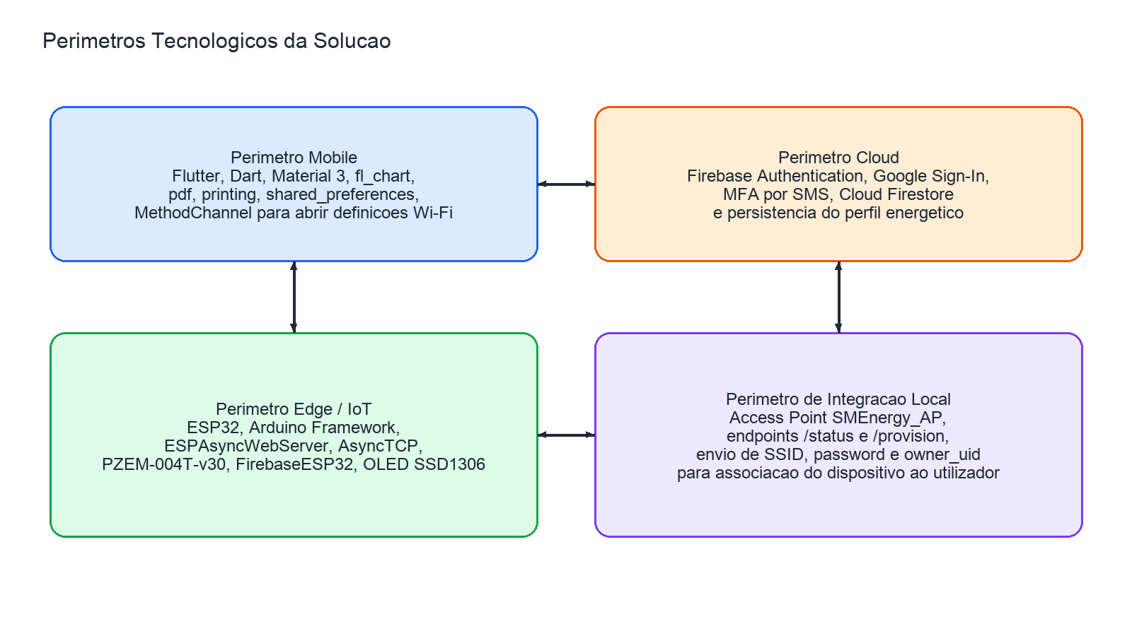
Perímetros tecnológicos da solução
As opções tecnológicas são coerentes com os requisitos funcionais do projeto. Flutter oferece rapidez de prototipagem e consistência visual; Firebase reduz o esforço de operação de infraestrutura e disponibiliza autenticação e base de dados gerida; ESP32 é uma plataforma adequada ao contexto IoT, tanto pelo custo como pela integração de conectividade Wi-Fi; e os sensores PZEM permitem recolher métricas elétricas diretamente no protótipo físico.
As principais tecnologias e ferramentas utilizadas encontram-se sintetizadas na tabela seguinte.
Tecnologia / ferramenta | Utilização na solução | Justificação
Flutter + Dart | Desenvolvimento da aplicação móvel | Permite construir uma única app para múltiplas plataformas, com boa velocidade de desenvolvimento e interface moderna
Firebase Authentication | Gestão de autenticação | Suporta email/password, Google Sign-In e autenticação multifator, reduzindo esforço de implementação própria
Cloud Firestore | Persistência de utilizadores, dispositivos, sensores e leituras | Modelo flexível, adequado a dados hierárquicos e integração direta com a app e o firmware
fl_chart | Construção de gráficos de consumo | Facilita visualização de evolução temporal dos dados energéticos
pdf e printing | Exportação de relatórios do histórico | Acrescentam valor prático à solução ao permitir partilha dos resultados
shared_preferences | Persistência local de estado da app | Permite memorizar informação de configuração útil no fluxo de onboarding
MethodChannel | Abertura das definições Wi-Fi nativas | Necessário para simplificar o processo de ligação ao access point do equipamento
ESP32 | Unidade principal do equipamento IoT | Plataforma adequada para prototipagem embebida com Wi-Fi integrado
PZEM-004T-v30 | Leitura de grandezas elétricas | Fornece medições de potência, tensão, corrente e energia
ESPAsyncWebServer + AsyncTCP | Provisioning local do equipamento | Permitem expor endpoints HTTP leves e responsivos durante a configuração
Firebase ESP32 Client | Escrita de dados do firmware no Firestore | Evita a necessidade de um backend intermédio no MVP
Adafruit SSD1306 + GFX | Visualização local do estado do equipamento | Dá feedback imediato no próprio dispositivo durante a operação
PlatformIO | Gestão e compilação do firmware | Organiza dependências e facilita o desenvolvimento do componente embebido
GitHub | Versionamento e colaboração | Centraliza o código e o histórico de evolução do projeto

4.4 Ambientes de Teste e de Produção
No estado atual do projeto, os ambientes de teste e de produção partilham a mesma arquitetura lógica, distinguindo-se essencialmente pelas credenciais usadas, pelo equipamento físico associado e pela eventual configuração do projeto Firebase. Isto significa que a solução já se encontra suficientemente integrada para operar num contexto real, embora ainda sem evidência no repositório de uma separação automatizada entre ambientes, como por exemplo dev, staging e prod.
Do ponto de vista da exploração produtiva, a solução não exige um servidor aplicacional dedicado, uma vez que a camada cloud é assegurada por serviços geridos da Firebase. O utilizador necessita de um smartphone com acesso à Internet para executar a aplicação, de um equipamento SMEnergy baseado em ESP32 com sensores PZEM e de uma rede Wi-Fi local para ligação inicial e operação contínua. Durante o onboarding é ainda necessário que o telemóvel consiga aceder ao ponto de acesso local do equipamento e regressar posteriormente à rede principal.
Em termos de recursos, a exploração da solução implica:
- Um dispositivo móvel Android ou iOS com conectividade Wi-Fi e Internet
- Um protótipo físico baseado em ESP32 com alimentação elétrica, sensores PZEM-004T-v30 e display OLED
- Um projeto Firebase com Authentication e Firestore ativos
- Uma rede sem fios local para provisioning e uma ligação estável à Internet para sincronização de dados
Sendo uma solução orientada a protótipo funcional, os recursos computacionais mais exigentes ficam concentrados na cloud, enquanto o dispositivo físico assume apenas a leitura dos sensores, armazenamento local de credenciais e envio de medições. Esta distribuição é favorável à escalabilidade do lado da aplicação e reduz a complexidade do firmware.

4.5 Abrangência
A natureza multidisciplinar da SMEnergy faz com que a solução mobilize conhecimentos de várias áreas científicas e unidades curriculares típicas de um curso na área das tecnologias de informação. Embora a nomenclatura exata das unidades curriculares deva ser ajustada ao plano de estudos do curso, é possível identificar de forma clara os seguintes contributos.
Área / unidade curricular | Aplicação na solução
Programação Mobile | Desenvolvimento da aplicação Flutter, gestão de navegação, formulários, estado e integração com serviços cloud
Bases de Dados | Modelação hierárquica da informação em Firestore para utilizadores, dispositivos, sensores e leituras
Sistemas Distribuídos / Cloud Computing | Articulação entre app móvel, equipamento IoT e serviços cloud geridos
Sistemas Embebidos / IoT | Desenvolvimento do firmware do ESP32, leitura de sensores e gestão do ciclo de medição
Redes de Computadores | Provisioning por access point local, ligação Wi-Fi do dispositivo e comunicação com serviços remotos
Interação Humano-Computador | Concepção das interfaces de login, dashboard, histórico, alertas e configuração
Engenharia de Software | Estruturação do projeto por serviços e páginas, modularização de componentes e gestão do repositório
Segurança Informática | Autenticação de utilizadores, uso de Google Sign-In e suporte para autenticação multifator por SMS
Esta abrangência demonstra que o projeto não se limita à construção de uma interface visual, integrando componentes de software aplicacional, integração cloud e computação física, com impacto direto na resolução do problema em estudo.

4.6 Componentes
A solução pode ser descrita através de dois componentes principais: a aplicação móvel, responsável pela interação com o utilizador e pela análise dos dados, e o componente IoT, responsável pela recolha física das medições e pela sua disponibilização à camada de dados.

4.6.1 Componente 1 - Aplicação móvel
A aplicação móvel constitui o ponto central da experiência do utilizador. A sua implementação foi realizada em Flutter e encontra-se organizada em páginas e serviços especializados, o que permite separar responsabilidades de autenticação, configuração, leitura de dados energéticos e gestão de perfil. O arranque da aplicação inicializa a Firebase e encaminha o utilizador para o ecrã de autenticação.
Ao nível funcional, a app suporta registo de conta com criação automática da estrutura inicial de dados do utilizador, login tradicional com email e password, autenticação com conta Google, recuperação de palavra-passe e resolução de autenticação multifator por SMS. Depois do login, a aplicação verifica se o utilizador já tem um equipamento associado. Se não existir associação, é iniciado o fluxo de onboarding do dispositivo; caso contrário, o utilizador é encaminhado diretamente para o dashboard.
O dashboard recolhe informação do Firestore e apresenta um resumo do estado dos sensores, do consumo atual, do total diário estimado e da disponibilidade online dos dispositivos. A lógica de agregação calcula indicadores diários e constrói pontos para o gráfico principal com base em buckets temporais. A página de histórico permite selecionar sensor, métrica e intervalo temporal, calculando médias, máximos, mínimos e energia consumida, com possibilidade de exportação em PDF. Já a página de alertas determina automaticamente situações de anomalia com base no limite de potência configurado para cada sensor.
A app inclui ainda uma área de perfil onde são configuradas as tarifas de eletricidade, os consumos mensais e os horários de contrato simples, bi-horário ou tri-horário. Esta informação é usada para estimar custo energético a partir das leituras armazenadas. Na vertente de gestão do equipamento, o utilizador pode renomear sensores, ajustar limites de alerta e desemparelhar o dispositivo, operação que desencadeia um pedido de reset remoto ao firmware.
Por fim, a aplicação incorpora uma componente de gamificação e um conjunto de integrações nativas, nomeadamente a abertura das definições Wi-Fi do sistema operativo, essencial para simplificar o processo de associação inicial ao access point do equipamento. Esta combinação de funcionalidades demonstra que a app vai além de uma simples interface de consulta, funcionando como consola de operação da solução.

4.6.2 Componente 2 - Equipamento IoT e persistência cloud
O segundo componente da solução corresponde ao protótipo físico baseado em ESP32 e à forma como este interage com a camada cloud. O firmware foi desenvolvido com recurso ao framework Arduino e organiza-se em torno de quatro responsabilidades principais: inicialização do dispositivo, provisioning de rede, leitura periódica dos sensores e publicação das leituras no Firestore.
No arranque, o equipamento calcula um identificador próprio, carrega da memória persistente as credenciais Wi-Fi e o identificador do utilizador e tenta ligar-se à rede previamente configurada. Caso ainda não exista configuração válida, o dispositivo ativa um ponto de acesso local com o nome SMEnergy_AP e expõe um pequeno servidor web com endpoints para verificar o estado do equipamento e receber parâmetros de configuração. A app móvel comunica com estes endpoints, envia o SSID, a password da rede e o owner_uid, e o equipamento passa então a estar associado a uma conta concreta.
Depois de concluído o provisioning, o firmware lê de forma cíclica três sensores PZEM-004T-v30 ligados ao mesmo barramento série, cada um com endereço distinto. Para cada sensor são recolhidos valores de potência, tensão, corrente e energia. A informação é apresentada localmente num display OLED e, quando existe conectividade, é publicada no Firestore através de operações de atualização do documento do dispositivo, atualização do documento do sensor e criação de uma nova leitura na subcoleção readings.
Esta implementação permite que a camada cloud funcione como ponto de convergência entre o hardware e a aplicação móvel. Para além das leituras, o firmware observa também comandos remotos gravados no documento do dispositivo, nomeadamente um comando de reset utilizado durante o desemparelhamento. Esta funcionalidade reforça a integração entre os componentes e torna o sistema mais próximo de um produto operacional.

4.7 Interfaces
A solução SMEnergy apresenta um conjunto coerente de interfaces orientadas às fases essenciais de utilização: autenticação, associação do equipamento, monitorização do consumo, análise histórica, alerta e gestão de definições. Na ausência de screenshots finais no repositório, apresenta-se nesta versão o mapa aplicacional e a descrição funcional dos ecrãs principais. Na versão final do relatório, este mapa deve ser complementado com capturas reais da aplicação em execução.
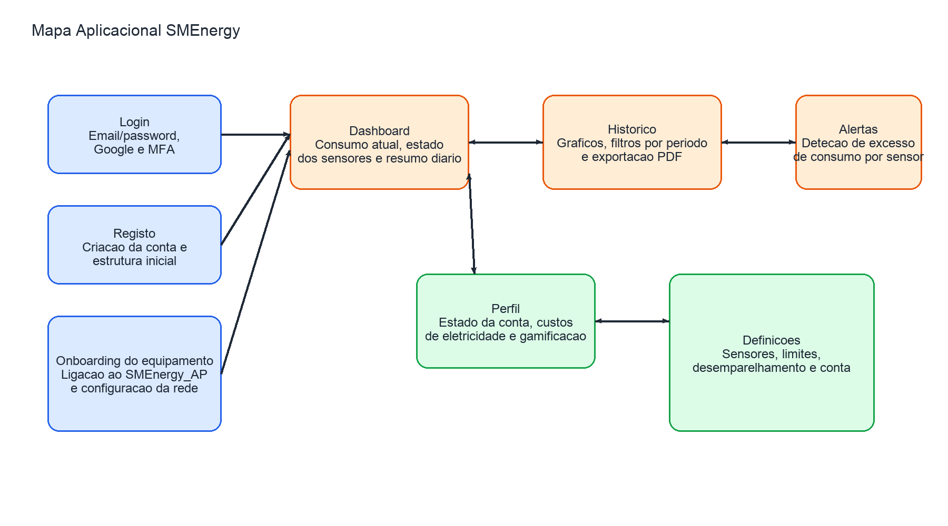
Mapa aplicacional SMEnergy
Os principais ecrãs da aplicação podem ser descritos da seguinte forma:
Ecrã | Função principal | Implementação e decisões tomadas
Login | Permitir autenticação rápida do utilizador | Foi implementado login por email/password e Google, com tratamento de erros e suporte para MFA por SMS. A decisão de concentrar múltiplos métodos de autenticação no mesmo ecrã reduz fricção de entrada
Registo | Criar conta e estrutura base do utilizador | O registo valida robustez mínima da password e cria automaticamente a estrutura de dados inicial no Firestore, preparando o utilizador para associar o equipamento logo após a criação da conta
Onboarding do equipamento | Associar o protótipo físico ao utilizador | O fluxo foi dividido em passos, incluindo abertura das definições Wi-Fi do sistema e configuração da rede doméstica. Esta separação reduz erro humano e torna mais claro o processo técnico de provisioning
Dashboard | Mostrar estado atual e visão resumida do consumo | O dashboard privilegia a leitura imediata do valor atual por sensor, estado online/offline e gráfico diário. A utilização de cartões por sensor facilita a leitura em contexto mobile
Histórico | Analisar consumo ao longo do tempo | Foram disponibilizados filtros por sensor, medida e intervalo temporal, assim como exportação em PDF. A decisão de agregar métricas e custos nesta vista reforça a utilidade analítica da solução
Alertas | Identificar situações de consumo anómalo | A interface destaca o alerta ativo e mostra o estado de cada sensor, tornando a interpretação mais direta e alinhada com a necessidade de ação rápida
Perfil e definições | Gerir parâmetros da conta e da solução | Esta área centraliza informação do utilizador, eletricidade, equipamento, gamificação e conta, evitando dispersão de opções por múltiplos ecrãs
Para a versão final do relatório, recomenda-se a inserção de screenshots reais, pelo menos, dos seguintes ecrãs:
- Login
- Registo
- Passo de associação ao SMEnergy_AP
- Dashboard
- Histórico com gráfico
- Alertas
- Perfil / definições de eletricidade
- Definições do equipamento
Esta organização de interfaces mostra que a solução foi pensada para acompanhar todo o ciclo de uso do sistema, desde a primeira configuração até à interpretação dos dados e manutenção do equipamento.

